**Projet optimisation**

Q1 : avec la figure donnée on peut estimer la valeur de B comme étant négative et proche de 0 et celle de a comme positive et dans un intervalle [0;10] on choisit donc d’évaluer ces paramètres sur la plage [-5 ;10] avec un pas de 0,1 .

On obtient pour représentation de la fonction de coût :

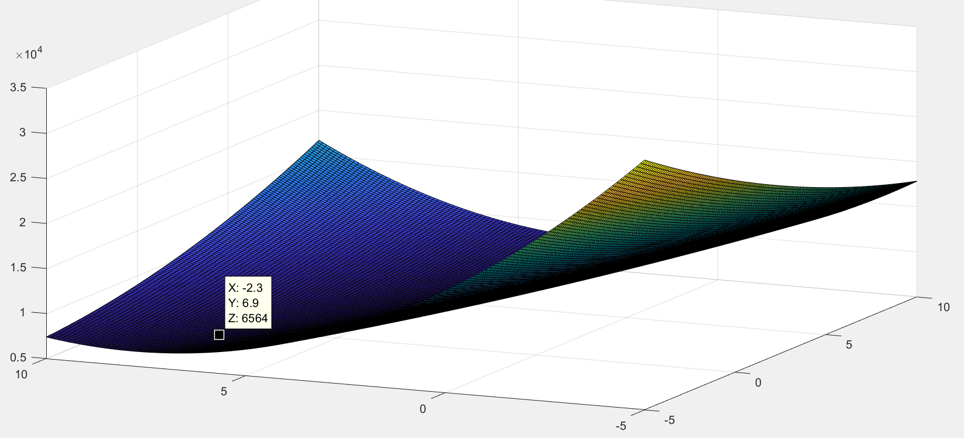

Q2 : On obtient donc des valeurs de a et b par minimisation de la fonction de coût par échantillonnage régulier qui sont a=6,9 et b=-2,3.

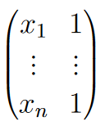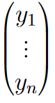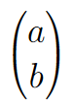Q3 : on met sous forme quadratique la fonction de coût donnée précédemment on obtient :

Avec X= Y= x =

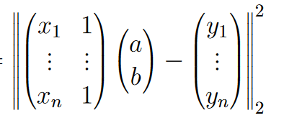

= $x^{T}2X^{T}Xx−2Y^{T}Xx+{\left\|y\right\|}_{2}^{2}$

= $\frac{1}{2}x^{T}Qx+b+c$

D’où : $\frac{1}{2}$ Q= ($\begin{matrix}\sum_{k=1}^{n}{{x_{k}}^{2}} & \sum_{k=1}^{n}{x_{k}} \\ \sum_{k=1}^{n}{x_{k}} & n\end{matrix}$)

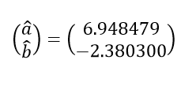Et donc pour minimiser la fonction de cout $\left(\begin{aligned}\hat{a} \\ \hat{b}\end{aligned}\right)=argmin\left(\frac{1}{2}x^{T}Qx+b+c\right)=−Q^{−1}b$

Q4 : On est bien sur un minimum de la fonction de coût.

Q5 : on se rend compte que l’estimateur est très sensible aux points « outliers »

L’estimateur n’est pas adapté aux données fournies.



Q6 : On implémente l’algorithme de Steepest Descent avec la fonction de coût des moindres carrés comme test.

L’algorithme recherche le min de la fonction de cout en suivant la direction de la plus forte pente avec un pas respectant les conditions de Wolf. Bien que l’algorithme donne bien le résultat recherché, sa convergence vers la solution n’est pas optimale. Le chemin de recherche suit des directions presque opposées et perpendiculaires à la direction vers la solution, en donnant la forme de « zigzag ». On en déduit que soit la fonction de coût n’est pas adaptée soit les pas calculés avec les conditions de Wolf sont trop longs.



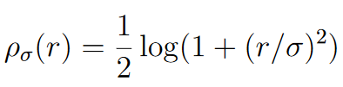Q7 : Soit la fonction de pénalisation :

$\frac{dρ}{dr}=\frac{r}{1+r^{2}}\frac{d²ρ}{dr²}=\frac{1−r²}{\left(1+r^{2}\right)²}$

La fonction de pénalisation est convexe pour $\left|r\right|<1$



Q8 : la fonction de coût robuste affichée dans l’espace des paramètres a,b est :



La fonction de coût robuste possède une descente plus importante autour du minimum local étudié.

Q9 : Le gradient de la fonction de coût robuste :

$∇C_{robuste}$ = $\left(\begin{aligned}\sum_{i=1}^{n}{\frac{x_{i}\left(ax_{i}+b−y_{i}\right)}{1+ax_{i}+b−y_{i}}} \\ \sum_{i=1}^{n}{\frac{\left(ax_{i}+b−y_{i}\right)}{1+\left(ax_{i}+b−y_{i}\right)²}}\end{aligned}\right)$ est bien orthogonal aux lignes de niveaux

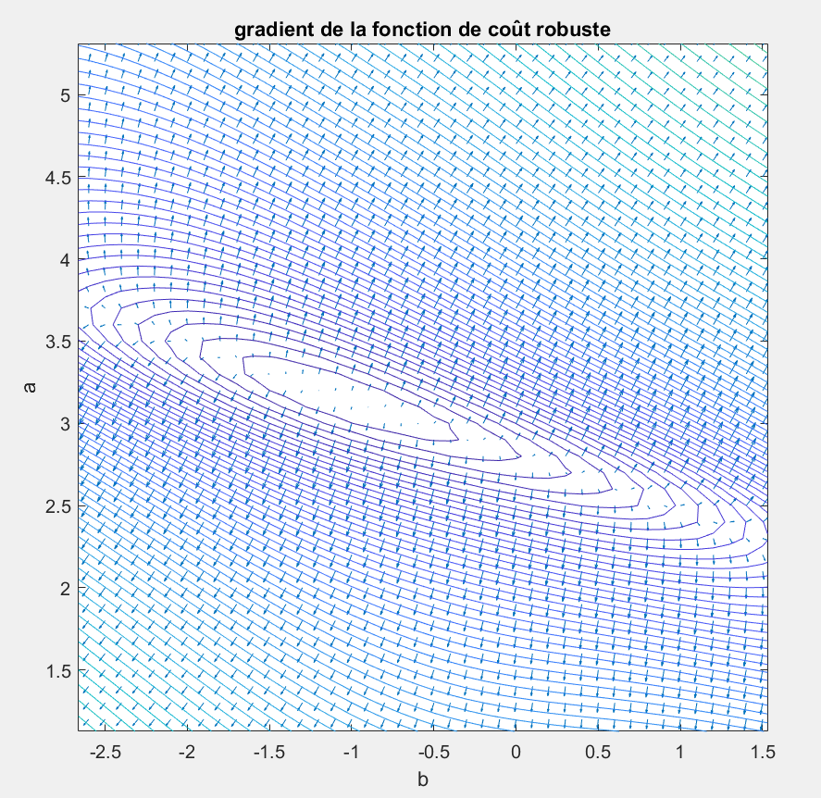

Q10 : la succession des itérés de l’algorithme des plus fortes pentes appliqué à  
la fonction de coût robuste donne : 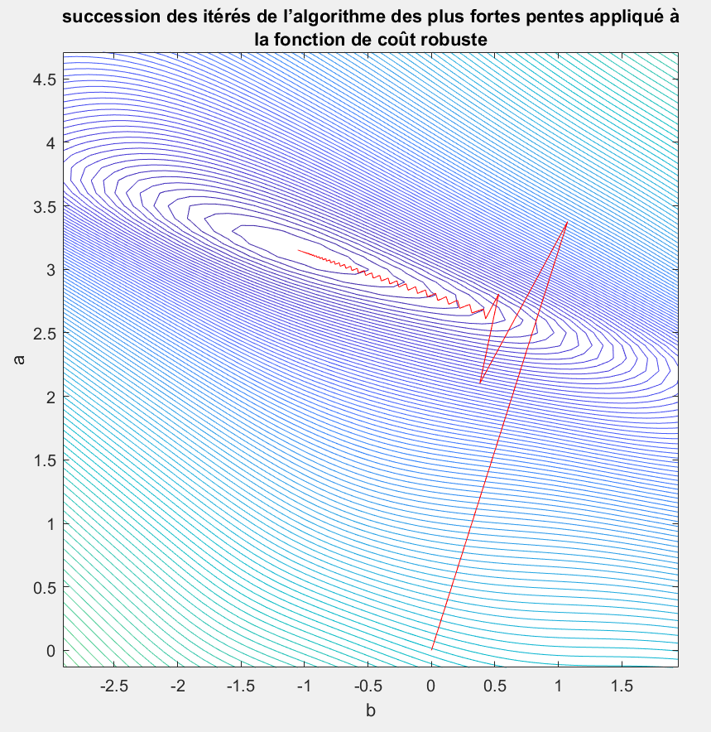

La distance entre 2 itérations successives est dans un premier temps croissante, puis décroît rapidement avant de finalement être quasi constante. A partir de quelques itérations, les pas et directions obtenues sont plus efficaces.

La distance entre les itérés converge vers 0 au fur et à mesure que l’on s’approche de la solution optimatimale.



Cela s’explique car : la valeur du gradient, utilisée pour calculer les itérations successives,

Est décroissante et converge vers 0 dans le même temps ou la fonction de coût robuste converge vers sa valeur.



Q11 : Voici la même démarche appliquée à de différents points de départ : (0,6), (3,9), (5,5)

La solution est toujours retrouvée avec une efficacité similaire que précédemment. Le chemin décrit par l’algorithme se rattrape rapidement d’éventuelles déviations initiales et garde une trajectoire assez directe vers la solution attendue. On conclut sur l’efficacité de l’utilisation de la fonction de coût robuste.

**x0=(0,6) :**



**x0=(3,9) :**



**x0=(5,5) :**

